製造事業所の皆様へ

経 済 産 業 省

経済産業省では、工業統計調査を平成２９年６月１日現在で実施します。本調査は、製造業を営む事業所を対象に、１年間の生産活動に伴う製造品の出荷額、原材料使用額などを調査し、製造業の実態を明らかにすることを目的としています。
本調査は、国の重要な統計調査であり、調査結果は国や地方公共団体の行政施策の重要な基礎資料として使われるほか、大学や民間の研究機関等においても広く利用されています。
調査をお願いする製造事業所には、本年５月中旬から６月にかけて、調査票を統計調査員が持ってお伺いするか、または国から直接郵送でお届けいたしますので、お忙しい時期とは存じますが、調査にご理解いただきますようよろしくお願いいたします。
なお、皆様からご提出いただく調査票については、統計法に基づき調査内容の秘密は保護されますので、正確なご記入をお願いします。
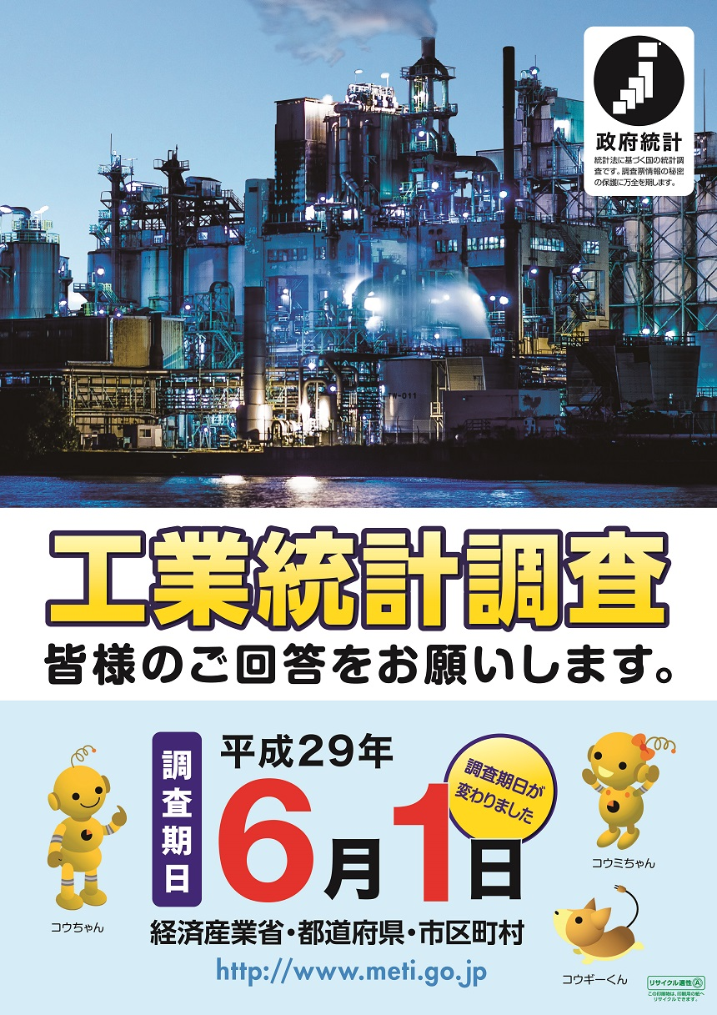

※ ポスターの電子媒体（JPEG）・バナー等が必要な場合は、下記のURLからダウンロードが可能です。
URL：http://www.meti.go.jp/statistics/tyo/kougyo/H29kougyo/H29kouhou.zip

